MiniPomodoro使用说明
- 双击运行 MiniPomodoro.exe：
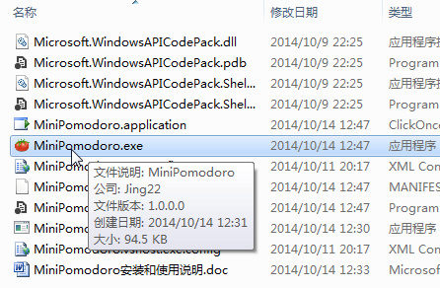
- 程序运行起来之后会在任务栏上显示：
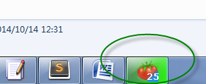
- 说明：
  - 程序运行起来之后自动开始一个新的番茄，并开始计时。数字角标表示剩余的分钟数，刚刚运行起来时显示25表示剩余25分钟。绿色的进度条会随着剩余时间变少而变短：
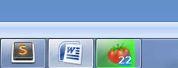
  - 当番茄时间结束时，自动进入5分钟休息时间，此时程序图标将闪烁黄色进度条提醒用户应该去休息了，并显示白色咖啡杯图标：
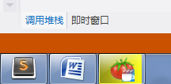
  - 当休息时间结束时，会弹出对话框提醒用户，用户点击“确定”按钮后开始一个新的番茄时间：
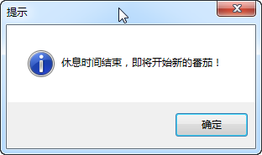
  - 想要关闭程序时，在图标上右击，选择“关闭窗口”即可：
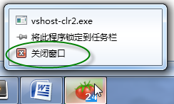
  - 如果番茄时间被别人打断，想要中途重新开始一个新的番茄时间，就先将程序关闭，再重新运行程序。
- 使用技巧
  - 可以再软件图标上右击，选择“将此程序锁定到任务栏”：
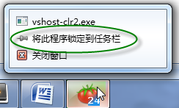
再将程序拖拽到任务栏的最左端：
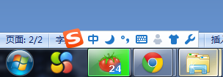
这样当关闭此程序后图标仍然留在任务栏里：
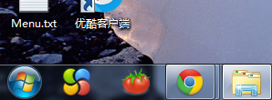
下次想开始番茄时间时，直接在程序图标上点击就可以了：
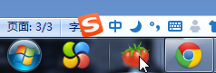
- 提示音设置
可分别为工作时候和休息时间截止时提供提示音乐。按格式workmusic.wav和restdone.wav命名放在程序目录下。不想用提示音的可以不加。

